**後台操作手冊**

1. **後台登入**

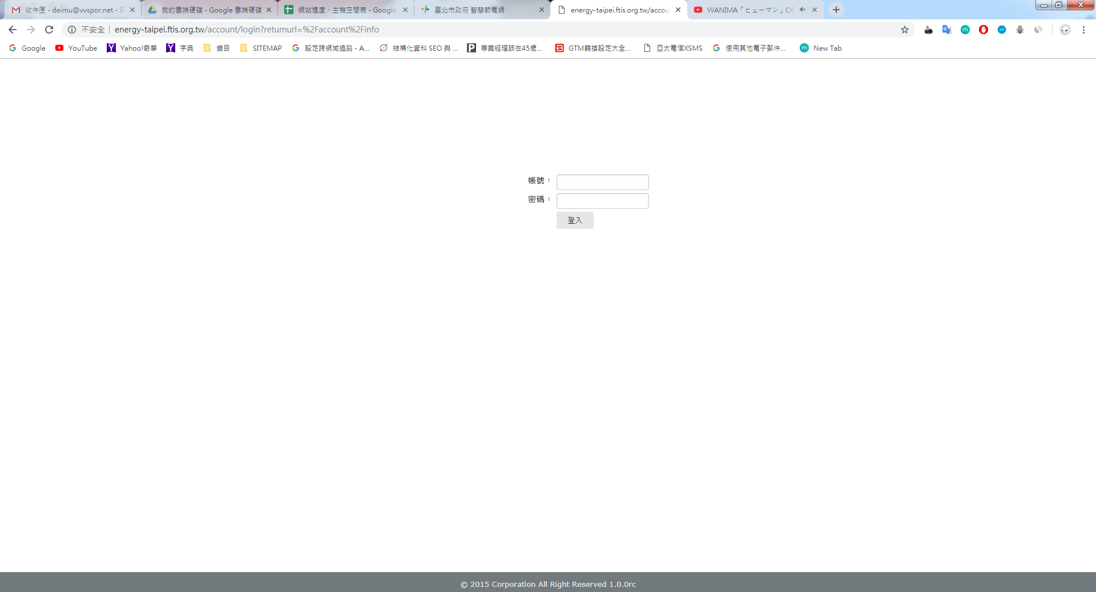

後台登入網址 <http://www.esist.org.tw/account/info>

帳號 admin

密碼 Gkx@1688a

1. **匯入常用查詢/資料庫查詢資料**

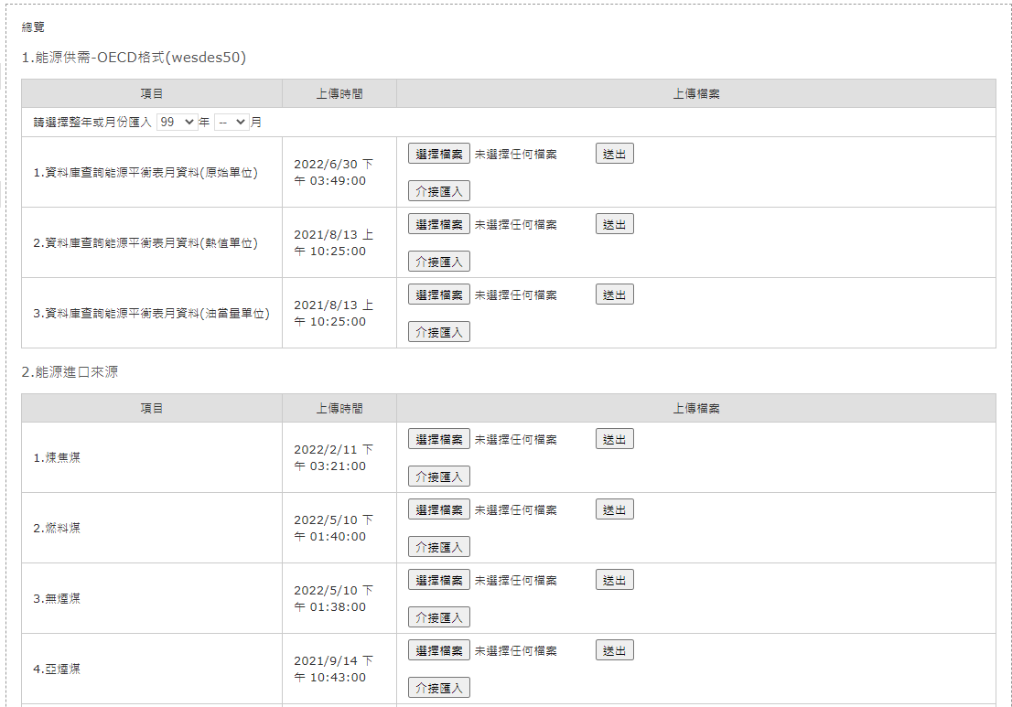

※注意匯入的檔案格式及不要將常用查詢資料匯到資料庫查詢

1. **最新消息**

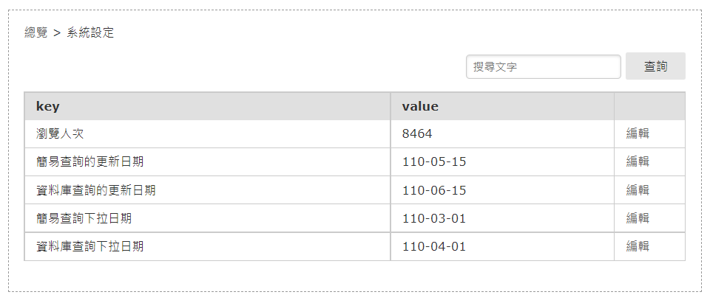

3.1瀏覽人次：可修改前台瀏覽人次(如下圖紅框處)

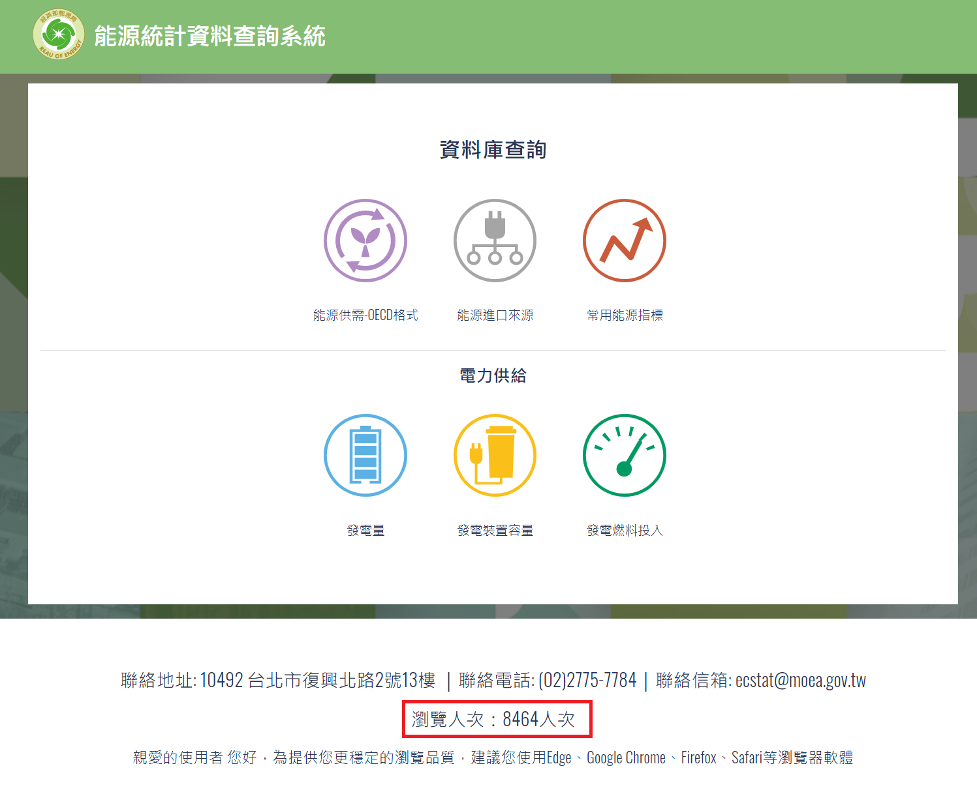

3.2常用查詢更新日期：可修改前台常用查詢更新日期(如下圖紅框處)

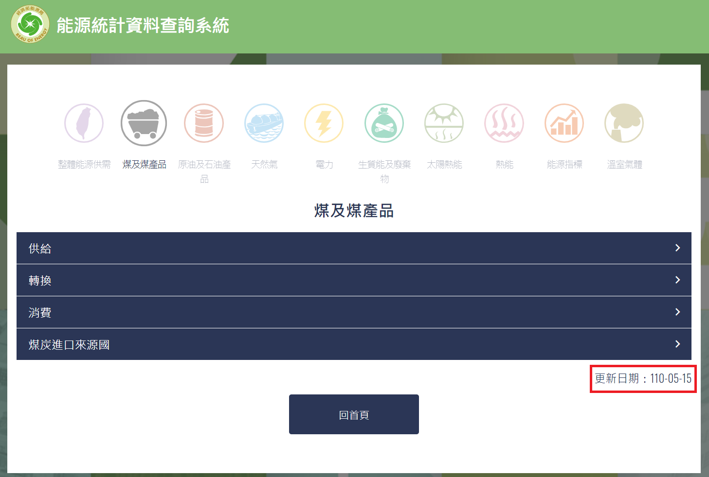

3.3資料庫查詢更新日期：可修改前台資料庫查詢更新日期(如下圖紅框處)

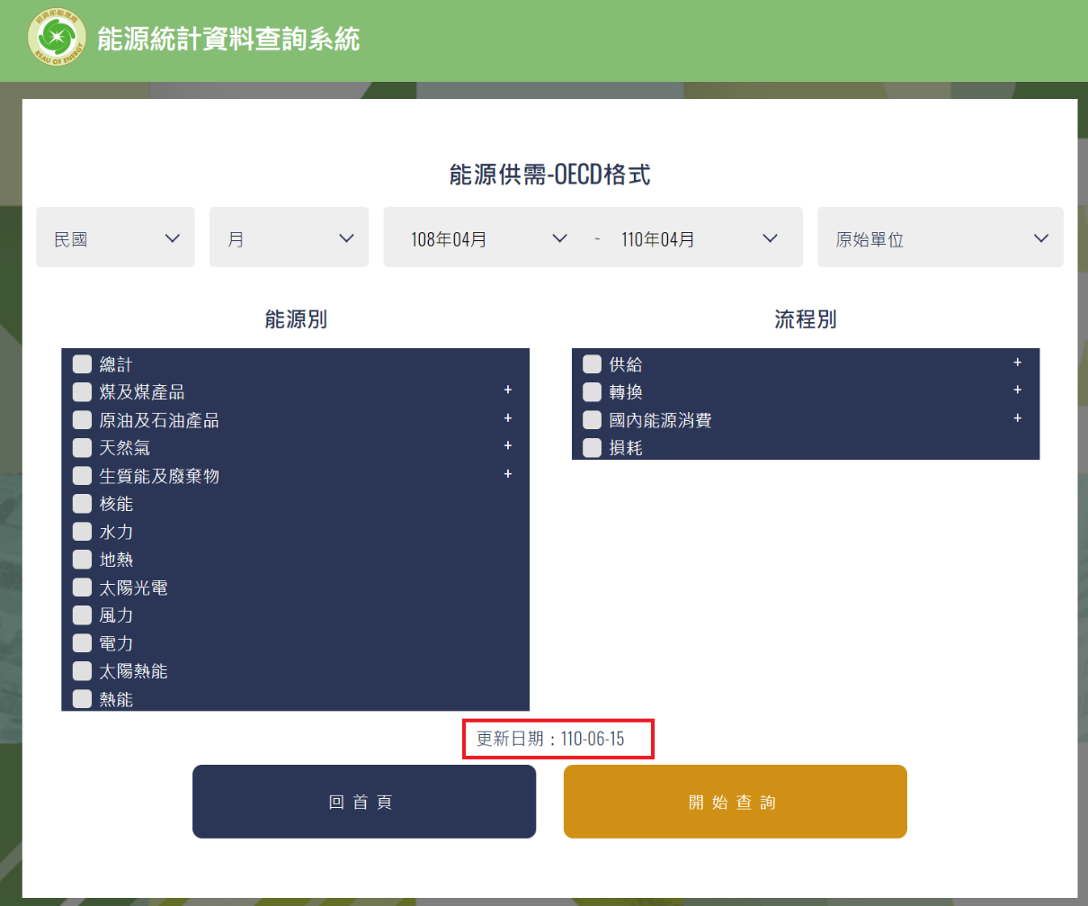

3.4常用查詢下拉日期：可修改前台迄的下拉日期(如下圖紅框處數)

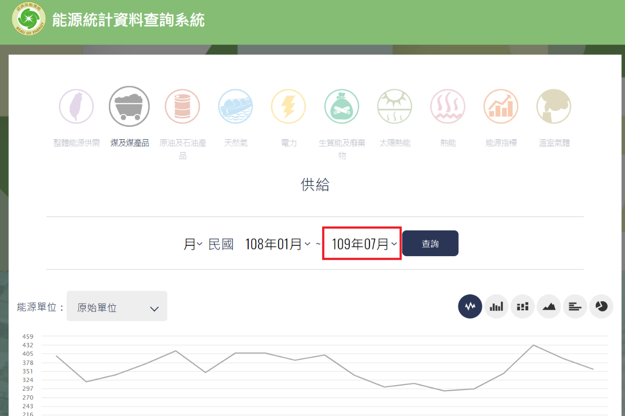

3.5資料庫查詢下拉日期：可修改前台迄的下拉日期(如下圖紅框處數)

